
108學年度
屏東縣讀報教育教學成果紀錄表
學校資料 | 學校所屬區域 | 屏東縣（ 鹽埔 ）鄉
學校資料 | 學校名稱 | 鹽埔國小 | 讀報班級 | 一 年 甲 班
學校資料 | 教師姓名  （每位教師  填寫一份） | 周黃亦柔 | 班級學生  人數 | 18人
1.班級以哪些方式實施讀報教育？
□1.剪報 □2.問題徵答 □3.內容討論 □4.朗讀 ■5.全班或小組共讀
□6.心得寫作 ■7.作文習寫 ■8.寫學習單 □9.其他：
✓
2.班級如何運用報紙、剪貼簿等資源？ 請簡述作法。
(1)每週四進行全班性晨間讀報，分享自己最喜歡報紙裡的哪篇文章?並於週末進行親子讀
報。
(2)在報紙中挑幾篇進行問題討論，並透過分組合作的方式，從報紙中找出報紙裡的關鍵線
索，並作為童詩創作的參考題材。
(3)語詞檢索：找出文章中出現的語詞，透過詢問或查字典的方式了解詞意。
3.班級實施讀報教育的內容及特色為何？（若您是班群教師，請簡述班群如何協同）
(1)進行寫感謝信活動：讓一年級孩子練習寫感謝信，學會感謝幫助讓他們拓展視野的人，
並嘗試到郵局投遞。
(2)一年級兩班均有參加讀報擂台，透過班群教師協助整理報紙內容，並製作答題練習簡報，
兩班一起練習，效果加乘。
(3)嘗試與環境教育議題結合，透過報紙中有關環境議題的介紹，讓孩子了解人類與生態環
境的關係。
4.班級或班群實施讀報教育的成效如何？請舉例說明學生的回饋，以及您印象深刻的故事。
班上參加讀報擂台的孩子，對於讀報的積極度很高，甚至非常喜歡下午留在學校進行模
擬演練。甚至班級在進行討論議題討論的時候，可以當起領頭羊的角色，幫助同組同學
找出文章線索。另外，班上少數幾個孩子雖然對讀書沒有太大興趣，但跟著同學一起讀
報，每篇文章篇幅不大，對於閱讀能力較弱的同學也能跟同學一起讀報，有幾次竟然有
孩子下課主動留在教室看報紙，甚至發現孩子因為大量閱讀書籍和報紙，增加了識字量
和見識。
5.您推動讀報是否遇到什麼困難？對本報推動讀報教育有何建議？
讀報對於閱讀能力不錯的孩子而言，並不是一件太困難的事情，但對於閱讀力較弱的孩
子而言，因為引起他主動閱讀的動機不高，再加上回家後家人無法陪伴閱讀，若老師沒
有在學校推行全班或分組閱讀，這些孩子幾乎不會主動拿出報紙閱讀，這是比較可惜的
部分。另外，一年級的孩子在進行分組討論時，因為先備知識不足，討論發言往往是那
幾個願意分享的孩子，希望上了二年級，能隨著孩子能力的提升，能有更多孩子參與讀
報討論。
6.請問您今年是否指導學生參與屏東縣讀報活動（剪報高手比賽、讀報擂臺賽、讀報闖關園遊會）？
■是，對活動的回饋與建議：
今年讀報擂台因為新冠肺炎的影響改採線上比賽，一年級的孩子對於電腦操作的使用
上不如中、高年級，需要老師投入較多心力練習電腦這部分，但也因為改採線上測驗，
班上多了一隊參加讀報擂台，讓孩子更有多人練習的臨場感，有利也有弊。
□否，原因：

7.其他

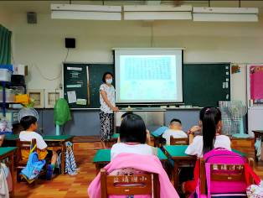 | 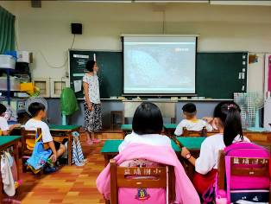 | 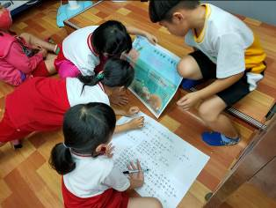 | 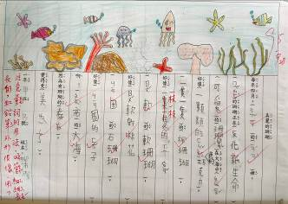
讀報議題討論(國語周刊1303期：珊瑚產卵)
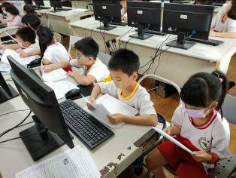 | 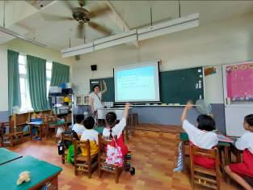 | 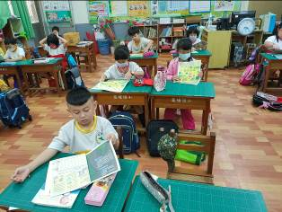 | 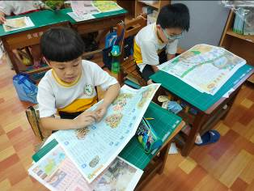
讀報擂台 |  | 班級共讀

☆請繳交4張以上讀報照片(學生讀報活動、教師讀報教學、學生作品等均可)
（須jpg檔案，請以附加檔案方式傳送，勿貼在word上，至少500kb；繳交格式錯誤視同資料未齊全）

聯絡人：國語日報社編輯部讀報教育組吳奇美
電話：(02)2392-1133轉1345
收件信箱：nie@mdnkids.com
截止日期：

